August 2018 Volume 18 issue 8

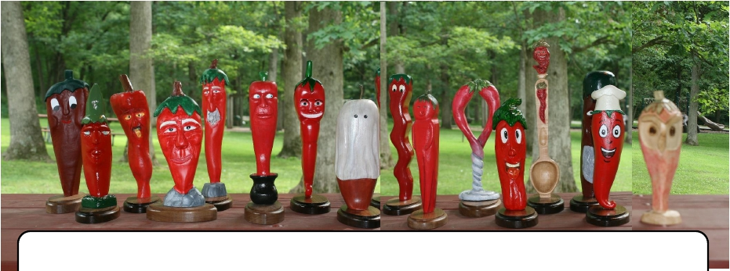

**Thanks to Everyone Who Carved an Original, Terrific Chili Pepper This Year!**

Thank you also to Tim Banwell who organized the pepper carvings and mounted all the peppers, and to Ernie Tucker and Gus Helling

who helped create all the bases. A great time was had by everyone at our picnic in July.

There was plenty of good food, as always, so thank you to all the chefs!

**Woodcarvers at the Fair**

Stop in on Tuesday, July 24th at the Rock County Fairgrounds Education area. Jim Trumpy, Ernie Tucker, and Tom Kautz

will be promoting wood carving and our show from 12 noon until 3 pm.

**Upcoming Meetings**

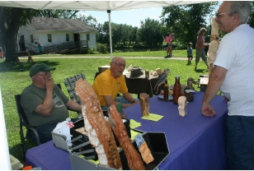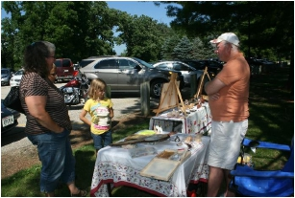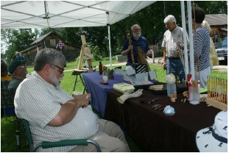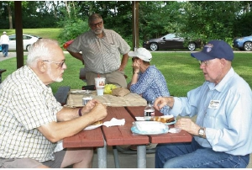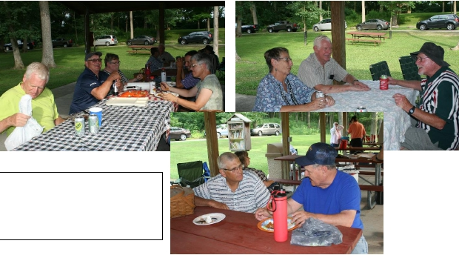

**August 2 – Carvers Rummage Sale** – Bring any wood carving or wood burning tools, books, equipment, etc. that you no longer need or use to our next

meeting! Put a price on it and we’ll take time for everyone to shop for the special item they’ve been looking for but haven’t been able to find. You may find

a piece of wood or cutout that’s just what you’ve been looking for!

**September 6 – Final Show Preparation and Planning**

**October 4 – Program by Ron Duffy** – Painting sticks and different ways to hold your carvings in progress

**November 1 – Open Carving, Show Wrap Up, & Elections**

**December 6 – Members Christmas Party** – Bring your spouse and a dish to pass. Magician Jerry Cox will be performing after dinner. Bring a carved

Christmas ornament for our ornament exchange if you wish to participate.

Thanks to our members Ernie Tucker, Bud Hilgendorf, Dave Thill, Mile Hughbanks, Tom and Rosie Kautz who promoted our upcoming show at Beckman Mill’s’ Art In The Park.

Club members enjoying our picnic – Vern Morris, Mike Hughbanks, Sharon

Trumpy, Darrell Higley, Ron Duffy, Jerry & Jan Lesch, Tom & Robin Rios, Tim

Banwell, Bud Cunningham, Bev & Bernie Fields, Jim Trumpy. Plus, many more

enjoyed the evening at Carvers Roehl County Park.